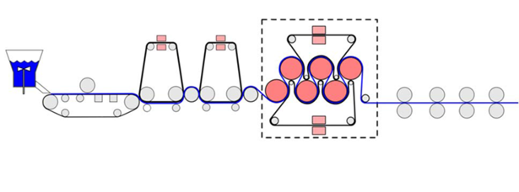
Papírenský stroj – pracovní list
- Popiš jednotlivé části papírenského stroje.

- Papírenský stroj je složité zařízení, na kterém se vodní suspenze přemění na papír. Dělí se na dvě části:
mokrou část - ………………….………………….………………………………………………………………………………
suchou část – ………………………………………………………………………………………………………..….….…..

- Co jsou gaučovací válce?.....................................................................................................................................

- Vyjmenuj používaná klížidla: ………………………………………………………………………………………..……………………….…..…
pojidla: …………………………………………………………………………………………………………………………
pigmenty: ……………………………………………………………………………………………………………………...…

- Kolik procent vody a kolik procent sušiny obsahuje papír v sítové části: H₂O - …….………. sušina - ………..…….
lisové části: H₂O - …….………. sušina - ………..…….
sušící části: H₂O - …….………. sušina - ………..…….

- Co je kalandr? …………………………………………………………………………………………………………………………………………………….

- Vyjmenuj nejznámější výrobce papíru v České republice:

Papírenský stroj – pracovní list
- Popiš jednotlivé části papírenského stroje.

- Papírenský stroj je složité zařízení, na kterém se vodní suspenze přemění na papír.
Dělí se na dvě části: mokrou část – ……………………………………………………………………………………………………………………
suchou část – ………………………………………………………………………………………………………..….….…..

- Co jsou gaučovací válce?.....................................................................................................................................

- Vyjmenuj používaná klížidla: ………………………………………………………………………………………..……………………….…..…
pojidla: …………………………………………………………………………………………………………………………
pigmenty: ……………………………………………………………………………………………………………………...…

- Kolik procent vody a kolik procent sušiny obsahuje papír v sítové části: H₂O - …….………. sušina - ………..…….
lisové části: H₂O - …….………. sušina - ………..…….
sušící části: H₂O - …….………. sušina - ………..…….

- Co je kalandr? …………………………………………………………………………………………………………………………………………………….

- Vyjmenuj nejznámější výrobce papíru v České republice:

